QIAxcel Advanced全自动核酸分析系统

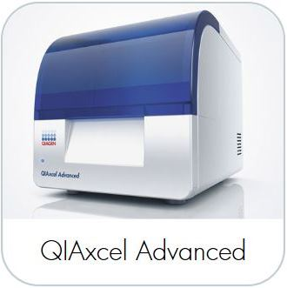

生产厂家：QIAGEN

型号：QIAxcel Advanced

|  |
| --- |
| 技术优势 |

取代传统的、费力的DNA和RNA胶分析，流线式工作流程，节省时间，全自动分析多达96个样本。3分钟内完成12个样本的DNA片段分析，处理96个样品的片段分析只需25分钟。即用型预制胶分析96个样本，使用最少的转运时间，减少手动操作的错误，无需繁琐的制胶过程。对于小于0.5 kb 的片段，QIAxcel Advanced 系统的分辨率达3–5 bp，拥有比平板胶更高的准确性以及在数据分析时更高的可信度。每次分析的样品消耗量小于0.1 μl，节省宝贵的样品以便下游分析。界面友好的QIAxcel ScreenGel软件简化了分析和数据采集。

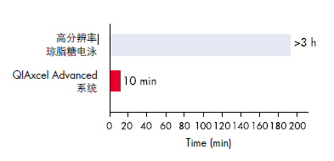

从分离到分析，QXAxcel Advanced所需时间不到传统高分辨率琼脂糖电泳的10%

|  |
| --- |
| 主要技术参数 |

QIAxcel Advanced仪器包含及发光二极管和光学检测器。对装有凝胶的毛细管施加电流，核酸分子按照片段大小分离，向带正电荷一段迁移。信号数据通过光电倍增管传递，通过激发端时，核酸样本被激发，产生荧光信号，信号被光学检测器收集并转换，随后传输给QIAxcel ScreenGel软件，由软件进行分析。

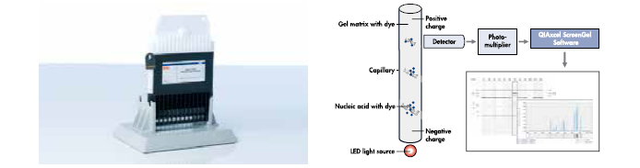

|  |
| --- |
| 主要应用 |

1、多重PCR检测。由于QIAxcel的分别率很高，可以轻松区分3-5bp的核酸片段，因此非常适合应用于多重PCR的产物鉴定，比如沙门氏菌、志贺菌和副溶血性弧菌快速检测。采用QIAxcel系统进行细菌基因分型-五重PCR结果:

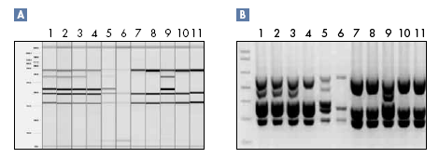

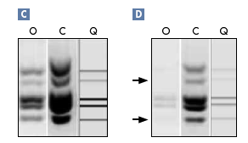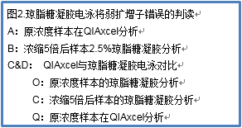

QIAxcel系统可应用于细菌、病毒等微生物分型的高通量、高分辨率等常规研究。已经有大量的文献发表在质量较高的杂志上。 如：**Genome Res,** Microbiol, Blood等。

2、使用QIAxcel做基因组完整性分析

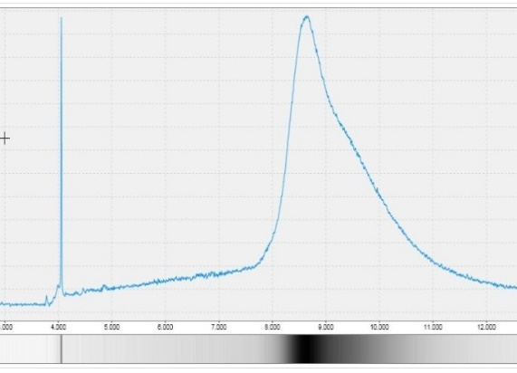 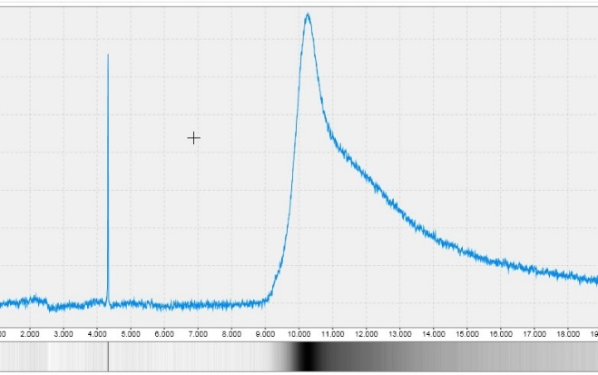

质量很好的gDNA 质量很好的gDNA

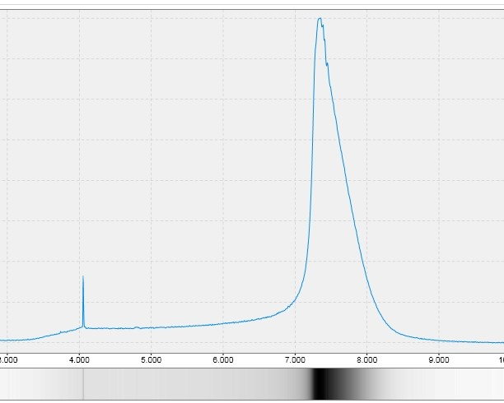 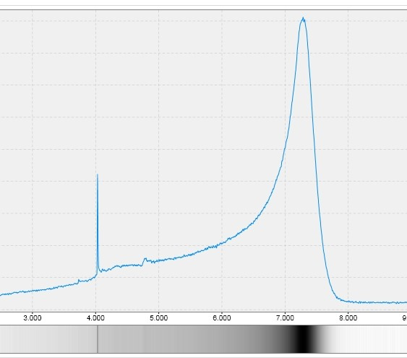

部分降解的gDNA 严重降解的gDNA

3、使用QIAxcel做cfDNA的分析

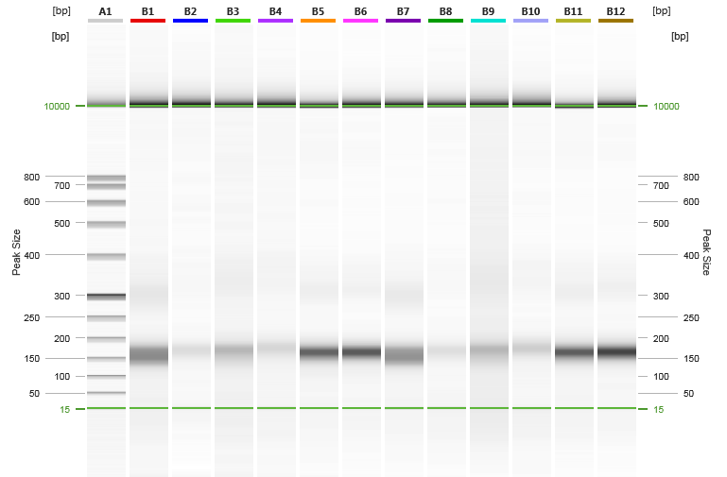

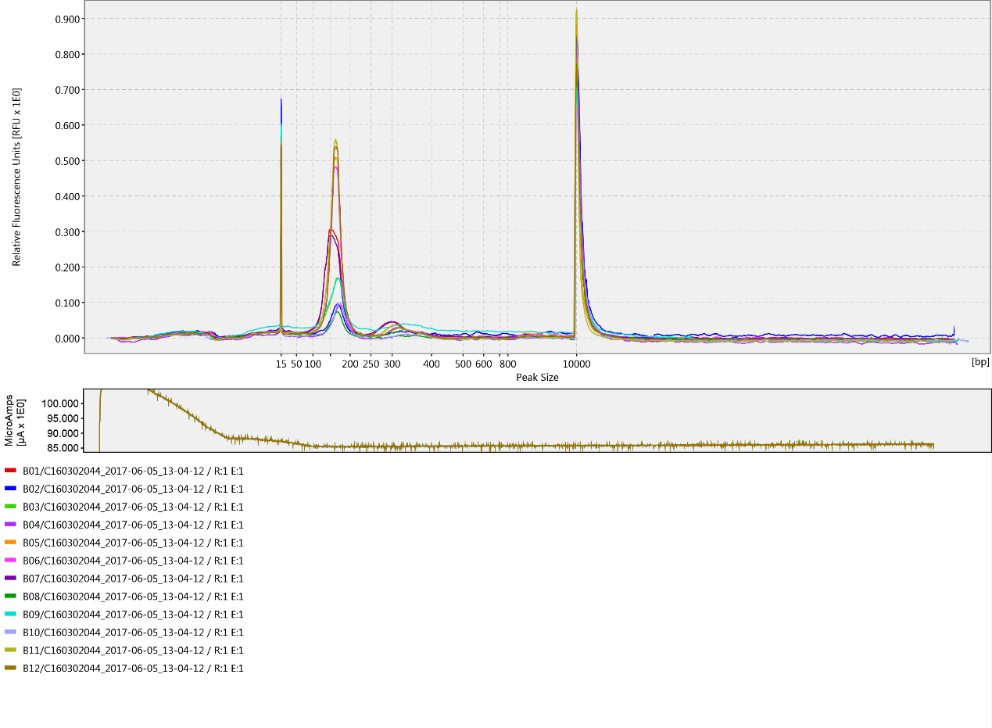

4、使用QIAxcel做NGS文库分析

使用Covaris破碎后的DNA

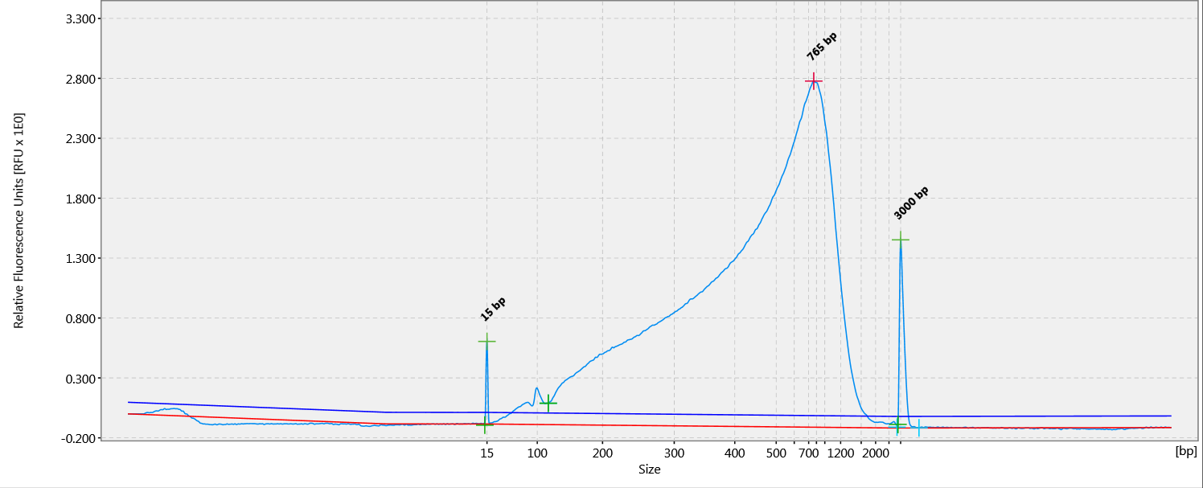

加接头后的文库

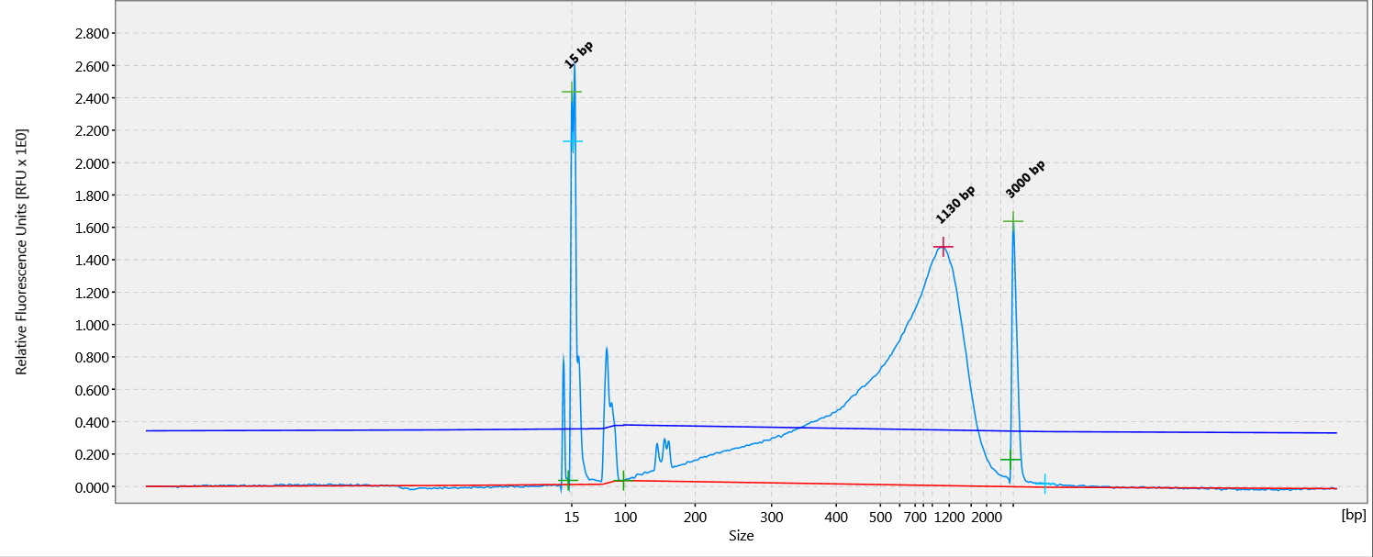

预扩增后的文库

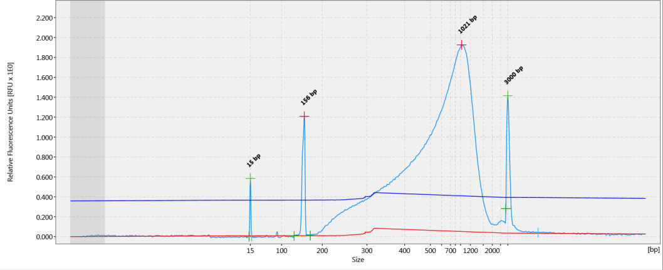

Size选择后的文库

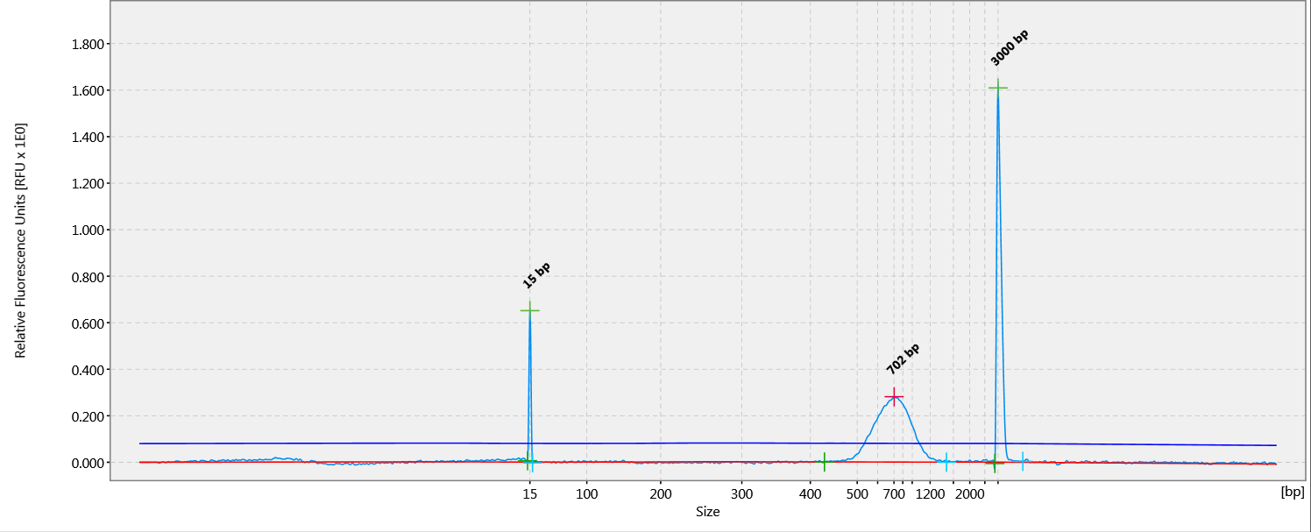

5、进行RNA完整性分析

使用QIAxcel进行RNA电泳之后，可通过软件自带的功能进行RIS值计算，RIS值是RNA28S/18S的比值，这个值可以很好的反应提取到的RNA的完整性，为后面的实验提供非常重要的数据支撑。QIAxcel对RNA完整性的检测也受到ISBER（国际生物环境样品库，该机构制定安全和有效收集样本的标准）的认可。

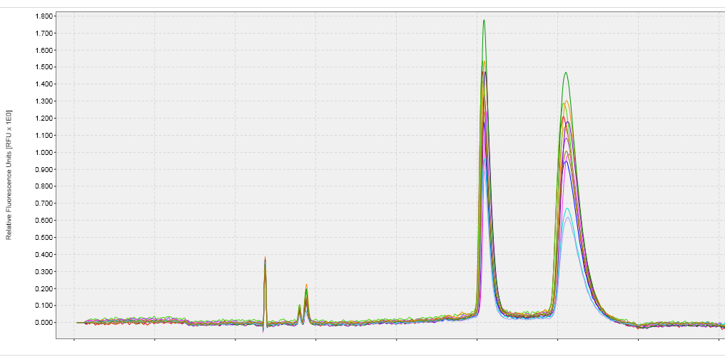

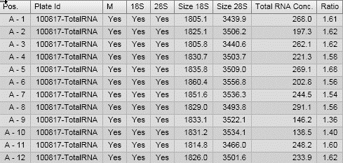

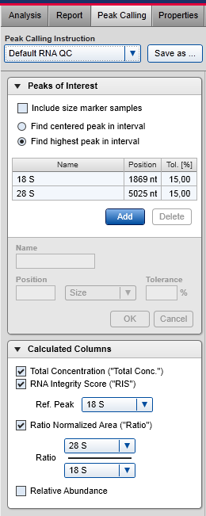

|  |
| --- |
| 主要技术参数 |

1、快速分析多达96个样本，无需人工介入；

2、采用安全、操作简单得即用型预制胶；

3、可检测到浓度低至0.1ng/ul得核酸，结果可靠

4、检测通道：FAM (EvaGreen)、HEX (VIC)

5、标准化、准确得分析，分辨率可达3-5bp；

6、界面友好的分析软件，支持21CFR part 11规章

|  |
| --- |
| 操作流程 |

设置运行参数**→**点击运行**→**分析结果**→**导出报告